# **一、下载Mysql**

下载地址：<https://downloads.mysql.com/archives/community/>

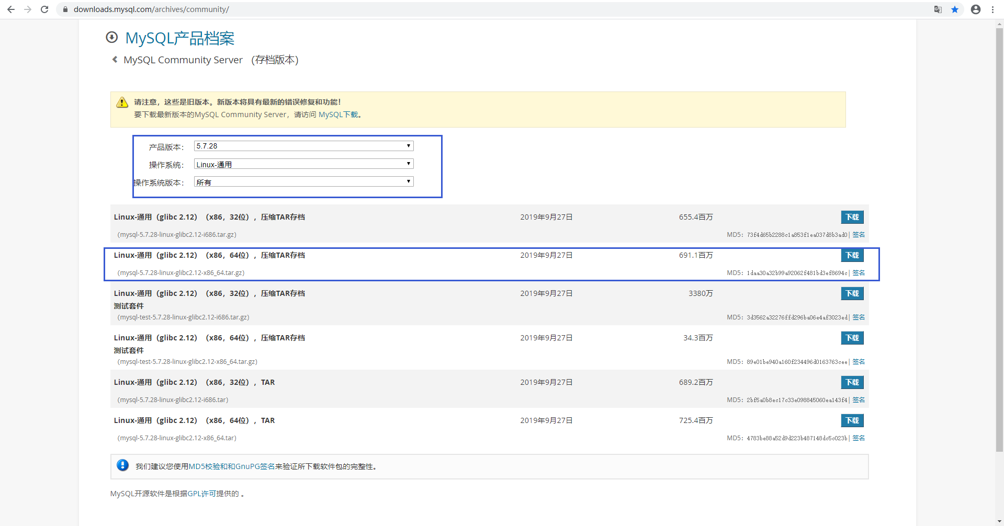

  二、环境配置

检测系统是否自带Mysql

# rmp -qa|grep mysql

IMG_257

 如果有进行强行卸载

# rpm -e --nodeps mysql-libs-5.1.52-1.el6\_0.1.x86\_64

检测系统是否自带mariadb

# rpm -qa|grep mariadb

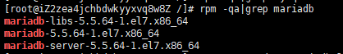

# rpm -e --nodeps mariadb-libs-5.5.64-1.el7.x86\_64

IMG_259

# rpm -e --nodeps mariadb-5.5.64-1.el7.x86\_64

IMG_260

# rpm -e --nodeps mariadb-server-5.5.64-1.el7.x86\_64

IMG_261

 用连接工具将下载的mysql-5.7.28-linux-glibc2.12-x86\_64.tar.gz上传到linux服务器/data/software/的目录下面

三、安装

进入/data/software/目录下解压

# tar -zxvf mysql-5.7.28.tar.gz

IMG_262

 解压完成后重命名

# mv mysql-5.7.28-linux-glibc2.12-x86\_64 mysql-5.7.28  
# mv mysql-5.7.28 /usr/local/

IMG_263

 检查mysql组和用户是否存在，如果没有则创建

cat /etc/group|grep mysql

groupadd mysql

useradd -r -g mysql mysql　　#useradd -r参数表示mysql用户是系统用户，不可用于登录系统

安装数据库

创建data目录

cd

/usr/local/mysql-5.7.28

mkdir data

IMG_264

 将/usr/local/mysql-5.7.28的所有者及所属组改为mysql

# chown -R mysql.mysql /usr/local/mysql-5.7.28

IMG_265

 在/usr/local/mysql-5.7.28/support-files目录下创建my\_default.cnf

# vim my\_default.cnf

IMG_266

[mysqld]

#设置mysql的安装目录  
basedir =/usr/local/mysql-5.7.28  
#设置mysql数据库的数据存放目录  
datadir = /usr/local/mysql-5.7.28/data  
#设置端口  
port = 3306

socket = /tmp/mysql.sock  
#设置字符集  
character-set-server=utf8  
#日志存放目录  
log-error = /usr/local/mysql-5.7.28/data/mysqld.log  
pid-file = /usr/local/mysql-5.7.28/data/mysqld.pid  
#允许时间类型的数据为零(去掉NO\_ZERO\_IN\_DATE,NO\_ZERO\_DATE)  
sql\_mode=ONLY\_FULL\_GROUP\_BY,STRICT\_TRANS\_TABLES,ERROR\_FOR\_DIVISION\_BY\_ZERO,NO\_AUTO\_CREATE\_USER,NO\_ENGINE\_SUBSTITUTION  
#ONLY\_FULL\_GROUP\_BY,STRICT\_TRANS\_TABLES,NO\_ZERO\_IN\_DATE,NO\_ZERO\_DATE,ERROR\_FOR\_DIVISION\_BY\_ZERO,NO\_AUTO\_CREATE\_USER,NO\_ENGINE\_SUBSTITUTION

拷贝，是否覆盖，是

# cp my\_default.cnf /etc/my.cnf

IMG_267

 初始化Mysql

# ./bin/mysqld --initialize --user=mysql --basedir=/usr/local/mysql-5.7.28/ --datadir=/usr/local/mysql-5.7.28/data/

IMG_268

 如果报错：./bin/mysqld: error while loading shared libraries: libaio.so.1: cannot open shared object file: No such file or 就安装libaio，如果没有则跳过

 yum install libaio

 初始化完成之后查看日志

cat /usr/local/mysql-5.7.28/data/mysqld.log，蓝框里的是临时密码



把启动脚本放到开机初始化目录

cp support-files/mysql.server /etc/init.d/mysql

IMG_270

 启动mysql

service mysql start

IMG_271

 进入mysql并更改密码

cd /usr/local/mysql-5.7.28

./bin/mysql -u root -p

mysql> set password=password('123456');

mysql> grant all privileges on \*.\* to root@'%' identified by '123456';

mysql> flush privileges;

添加远程访问权限

mysql> use mysql;

mysql> update user set host='%' where user = 'root';

mysql> flush privileges;

如果更改时报错：ERROR 1062 (23000): Duplicate entry '%-root' for key 'PRIMARY'，就先查询一下是否已更改，最后执行刷新。

 重启mysql生效

service mysql restart

注：如果报以下错误

IMG_272

 解决方法：修改MySQL的配置文件，

1、windows下找到MySQL的安装目录的my.ini文件，修改其中的配置为不启动ONLY\_FULL\_GROUP\_BY模式

删掉带有ONLY\_FULL\_GROUP\_BY的模式就ok了，如果没有找到my.ini文件。

去系统的隐藏文件夹查看，在某个盘下输入%ProgramData%然后搜索MySQL的my.ini文件

2、linux下找到my.cnf文件，这个是配置MySQL的文件。一般这个文件是在etc文件夹下。

vi my.cnf 编辑这个文件，然后在图示的位置上加入sql\_mode =

"STRICT\_TRANS\_TABLES,NO\_ENGINE\_SUBSTITUTION,NO\_ZERO\_DATE,NO\_ZERO\_IN\_DATE,ERROR\_FO

R\_DIVISION\_BY\_ZERO,NO\_AUTO\_CREATE\_USER"

然后重启MySQL服务：service mysql restart